**新桥街道中心幼儿园小四班幼儿活动状况记录表**

2025.4.22

**来园情况：**

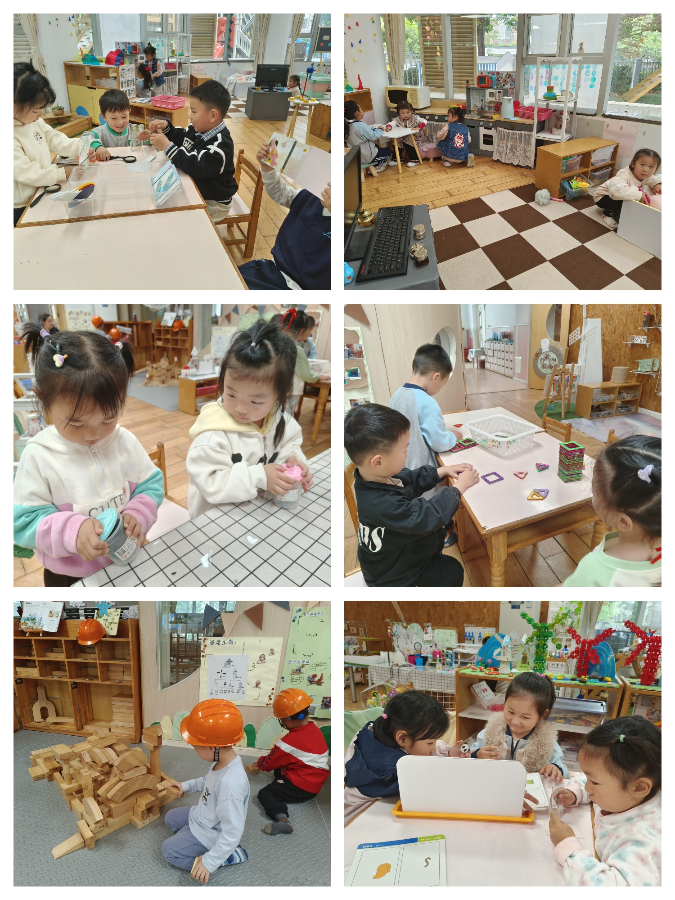今日我们小四班来园22人，1位小朋友事假，1为小朋友病假。

现在温度骤降，小朋友们都穿着外套，精神状态都非常饱满。大部分小朋友都能主动和老师打招呼，表现出对新一天的期待和兴奋。希望孩子们能在这样愉快的氛围中度过美好的一天。

**区域游戏：**

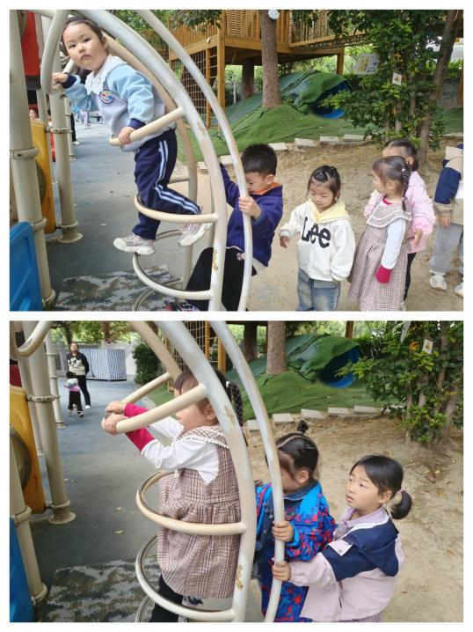在今日的区域游戏时段，娃娃家洋溢着家庭般的温馨，小朋友们纷纷扮演起父母的角色，为娃娃细心准备饭菜、沐浴，仿佛在照料一个真实的婴儿。在益智区，孩子们全神贯注地参与配对的游戏。建构区则成为了孩子们创造力的展示舞台，他们利用积木搭建出各式各样的房屋，用磁力片进行互动游戏。万能工匠区的孩子们正在认真地整理玩具，科探区的孩子们使用放大镜仔细观察昆虫，而美工区的孩子们则在享受玩粘土的乐趣。

**户外活动：**

今天的户外活动，孩子们在美人鱼滑滑梯进行游戏，孩子们在游戏中开心地攀爬、滑行，尽情享受运动的快乐。老师在一旁细心观察，确保每位小朋友的安全。在游戏中孩子们也有进行休息喝水，通过户外活动，孩子们不仅锻炼了身体，同时也锻炼他们的身体协调性和社交能力。希望这样的活动能让孩子们更加健康快乐地成长。

**集体活动及生活活动情况：**

**区域游戏：**

《小鸡出壳计》是一个科学活动，本活动通过小鸡的生长过程和孵化过程，引导孩子们观察、思考和探索生命的奥秘。活动旨在培养孩子们的观察能力、思考能力和动手能力，让他们通过亲身体验了解小鸡的孵化过程，感受生命的奇妙和伟大。同时，活动还将结合幼儿园现有的资源和设施，为孩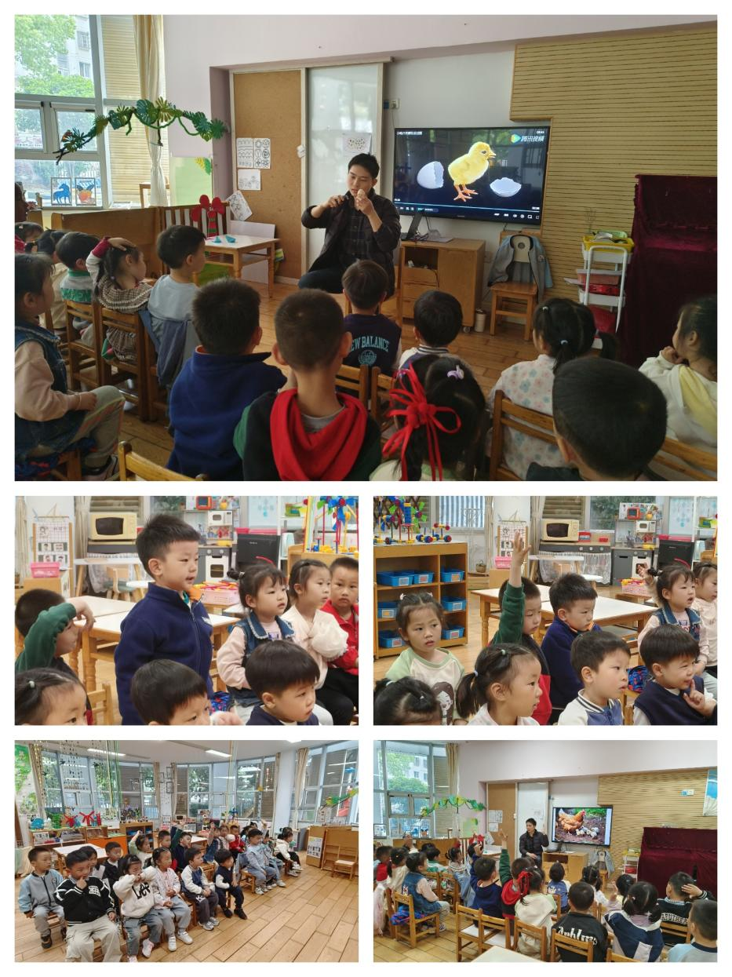子们提供一个安全、有趣、富有教育意义的学习环境，让他们在玩乐中学习，在探索中成长。

小班的孩子都知道小鸡是常见的家禽，孩子们对小鸡的形象和生活习性有着初步的认识。但是对于小鸡是如何孵化的了解的并不多。因此，本次活动将通过直观的观察和实际操作，让孩子们深入了解小鸡的孵化过程，满足他们的好奇心和探索欲。

在活动中**刘若熙、冯育泽、李泓硕、高蝶珺、代霄、刘芊雅、谌昱昕、刘语辰、宋陈凯、黄宇骞、汤语桐、薛宇程、刘瑞麟、陆博渊、刘若熙、韩雨彤、万弘一、顾奕凯、孙堇禾、吴锦奕、吴沐宣、张心瑶、祝嘉沁**1.知道小鸡是从鸡蛋里孵化出来的，了解小鸡的生长变化；喜欢观察，并乐意表达自己的发现，在观察中萌发喜爱小动物的情感。

**1.午餐情况：**

今天的午饭吃的是血糯米饭、羊肚菌肉末炖蛋、蒜蓉空心菜、生菜粉丝汤。今天中午的午饭，大部分的小朋友都可以安静吃点心。代宵、冯育泽的桌面比较脏。

**2.午睡情况：**

午睡时，今天的午睡情况整体良好，小朋友们都在为接下来的学习和游戏储备能量。

**家园合作：**

今天温度比较冷，大家要注意孩子的衣物。请各位家长根据天气变化，及时为孩子增减衣物，确保孩子们在幼儿园的活动中既不会感到过热，也不会因为寒冷而受凉。我们也将继续密切关注孩子们在园内的穿着情况，并与各位家长保持沟通，共同为孩子们的健康和舒适努力。同时，也请家长们在接送孩子时，注意自己的穿着保暖，避免感冒，让我们一起为孩子们营造一个温暖、健康的成长环境。